Эластичность спроса по цене
Ценообразование является важным элементом стратегии и тактики ведения бизнеса. Компании, как правило, не свободны в определении цены товаров, а ориентируются на рыночные реалии. Иногда компании могут определять свою цену продажи. В любом случае, ценообразование связано с целями, которые компания стремится достичь. Например, максимизация прибыли, рост выручки, рост доли рынка, загрузка свободных производственных мощностей, наконец, выживание… Важным элементов ценообразования является понятие эластичности спроса по цене.
Эластичность спроса по цене позволяет измерить степень реакции покупателя на изменение цен (Википедия).
Прибыль от продажи товаров являемся результатом взаимодействия величины расходов, объема продаж и цены продаж. Ранее я уже посвятил статью анализу безубыточности, или анализу «затраты – объем – прибыль» (CVP-анализ Cost – Volume – Profit). Такой анализ позволяет выявить влияние изменения постоянных затрат, переменных затрат, цены реализации, количества и ассортимента продукции на будущую прибыль. Например объем продаваемых товаров влияет на размер затрат на единицу продукции. С увеличением объема постоянные расходы распределяются на большее количество единиц и, таким образом, расходы на единицу сокращаются (эффект масштаба). Более низкие затраты дают возможность компании снизить цену и еще больше увеличить объем реализации… или не снижать цену и повысить маржинальность продаж. В упомянутой заметке основной упор сделан на анализ внутренних по отношению к предприятию факторов.
В настоящей заметке рассматривается в первую очередь влияние внешних факторов на треугольник «объем продаж» – «цена» – «расходы» (рис. 1). Основное внимание будет уделено взаимосвязи между ценой и объемом продаж и воздействию этих факторов на прибыль.
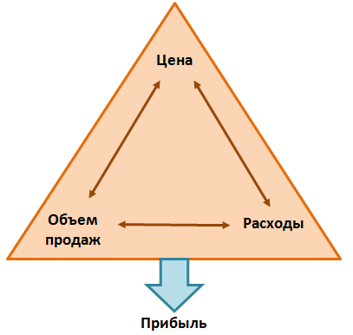
Рис. 1. Треугольник: «объем продаж» – «цена» – «расходы»
Важным фактором ценообразования является степень зависимости объема продаж от изменения цены. Если снизить цену, насколько увеличиться спрос? Если увеличить цену, снизится ли спрос, и насколько? Теоретические предельные соотношения спроса и цены представлены на рис. 2. В (а) при одной и той же цене спрос неограничен. Говорят, что спрос абсолютно эластичен. В то же время спрос становится равным нулю даже при незначительном росте цены. Если спрос ведет себя таким образом, нет никакого резона снижать цены, поскольку это не приведет к росту спроса, а только сократит прибыль. В (б) одинаковое количество товаров будет продано при любой цене. Говорят, что спрос абсолютно не эластичен. Продавец имеет возможность (и мотивацию ) повышать цены для роста прибыли. Понятно, что на практике предельные случаи не встречаются (хотя они могут иметь место в ограниченных диапазонах значений спроса!). Более реалистичные зависимости спроса от цены изображены на рис. 3.

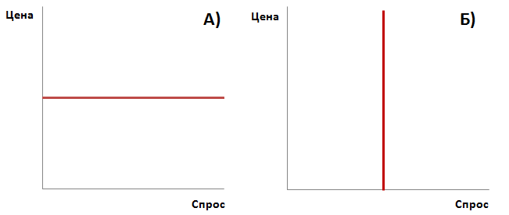
Рис. 2. Предельные соотношения цены и спроса
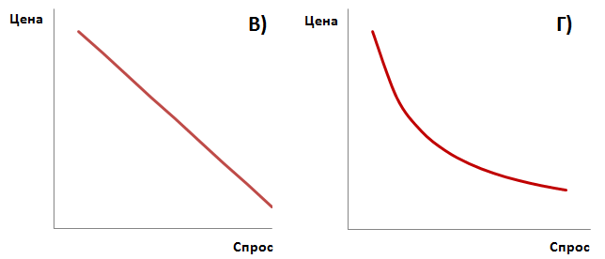
Рис. 3. Характерные зависимости спроса от цены
Графики, представленные на рис. 3, показывают, что с ростом цены спрос снижается. Угол наклона кривой спроса есть не что иное, как коэффициент эластичности по спросу:
Эластичность по спросу (Е) = – $\frac{изменение объема спроса, \% }{изменение цены, \%}$
И числитель, и знаменатель, выражены в процентах, а не в абсолютных значениях, чтобы избежать возможных искажений из-за различного масштаба. Поскольку спрос практически всегда падает при росте цены, знак «минус» в формуле позволяет получать положительные значения эластичности (что считается более удобным для восприятия ).
совершенно неэластичный спрос | Е = 0 | объем спроса не меняется при изменении цены (товары первой необходимости)
неэластичный спрос | Е < 1 | когда объем спроса изменяется на меньший процент, чем цена (товары повседневного спроса, товар не имеет замены)
единичная эластичность спроса | Е = 1 | изменение цены вызывает абсолютно пропорциональное изменение объема спроса
эластичный спрос | Е > 1 | объем спроса изменяется на больший процент, чем цена (товары, не играющие важной роли для потребителя, товары, имеющие замену)
совершенно эластичный спрос | Е → ∞ | объем спроса не ограничен при падении цены ниже определенного уровня
Эластичность спроса (Е > 1) означает, что падение цены существенно увеличивает спрос (рис. 4а). Снижение цены с Р₁ до Р₂ приведет к относительно большему росту спроса с Q₁ до Q₂. При эластичном спросе снижение цены приводит к росту суммарной выручки. В тоже время рост цены при эластичном спросе снижает итоговую выручку. Если же спрос неэластичный (Е < 1), снижение цены увеличит спрос, но недостаточно, чтобы поддержать объем выручки (рис. 4б). И наоборот, повышение цены снизит спрос, но позволит увеличить объем выручки. Отметим также, что в общем случае эластичность описывается не прямой линией, а некой кривой, поэтому правильно говорить не об одном значении эластичности спроса на всем диапазоне изменения цены, а об эластичности в разных точках кривой (рис. 5). Обратите внимание, что ценовое изменение с Р₁ до Р₂ и с Р₃ до Р₄ одинаковое, но влияние на объем продаж во втором случае больше.
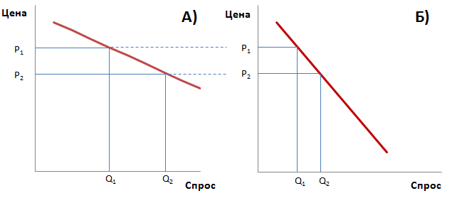
Рис. 4. Эластичный и неэластичный спрос
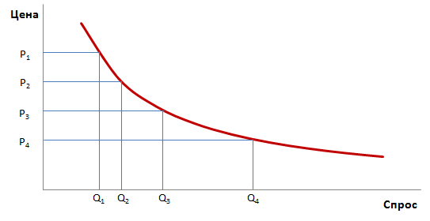
Рис. 5. Изменение эластичности в разных точках кривой спроса
Если эластичность спроса по цене высока (Е > 1), компания столкнется с трудностями в ситуациях, когда рост расходов выше роста цен на продукцию. Рост расходов может быть обусловлен инфляцией или ростом курса доллара, когда часть или все компоненты закупаются за валюту, а продаются за рубли. Если компания вслед за ростом расходов попробует увеличить отпускные цены, в условиях эластичного спроса падение объемов продаж приведет к снижению выручки. При инфляции лучше чаще поднимать цену, но каждый раз незначительно. Считается, что потребители не замечают малых изменений цены. Если изменять цены редко, но значительно, падения объемов продаж, скорее всего, не избежать.
В настоящее время цены на большинство высокотехнологичных товаров (например, компьютерное оборудование, мобильные устройства) должны снижаться с течением времени, чтобы увеличить спрос. Поэтому компаниям необходимо уметь сокращать расходы, чтобы сохранять объем прибыли (см., например, статью об эффекте кривой опыта).
В процессе ценообразования также очень важно учитывать ожидаемую реакцию конкурентов на изменение цен. Одну из форм конкурентной борьбы можно показать с помощью ломаной кривой спроса (рис. 6). Если цена увеличивается выше текущей цены Р₁ до уровня Р_{А}, то поскольку конкуренты не последуют примеру и не повысят цены, спрос резко сократится до уровня Q_{А} (спрос эластичен). Однако если мы попробуем снизить цену до уровня Р_{Б}, конкуренты последуют примеру и дополнительное увеличение продаж будет незначительным (спрос неэластичен). Когда возникает такая ситуация, компании неохотно меняют свои цены и результатом является жесткость цен.
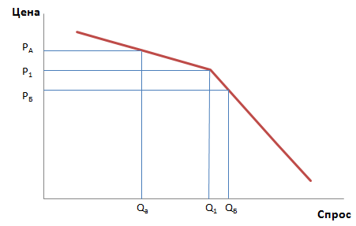
Рис. 6. Ломаная кривая спроса
Факторы, влияющие на эластичность спроса по цене. Принимая решения в области ценообразования, ассортимента продукции, рынков и конкурентов, следует учитывать:
- Объем рынка. Чем больше объем рынка, тем менее эластичным является спрос на продукт, при более широком определении продукта. Например, общий рынок коммуникаторов относительно неэластичнен, в то время как рынок iPhone сравнительно эластичен.
- Информация внутри рынка. Потребители достаточно долго могут не знать о конкурирующей продукции, для того чтобы изменить свое потребительское поведение.
- Наличие товаров заменителей. Чем меньше различие между конкурирующими продуктами, тем выше эластичность спроса по цене на такую продукцию. Различаемые продукты получают преимущества за счет знания их потребителями и, как следствие, потребительских предпочтений, поэтому спрос на такие продукты чаще бывает менее эластичен. (Это одна из задач создания брендов – отстроиться от конкурентов; получить возможность увеличивать цену без существенного снижения объемов продажи.)
- Дополняющая продукция. Взаимозависимость продуктов приводит к неэластичности спроса, поскольку объем продажи дополняющего товара зависит от продажи основного товара. Потребитель приобретет дополняющий продукт с тем, чтобы получить удовлетворение от основного. Например, покупки фотоаппарата, игрушечного вертолета с дистанционным управлением и т.п. требуют приобретения дополняющего продукта – батареек.
- Располагаемый доход. Относительное богатство потребителей со временем сказывается на общем спросе в экономике. Предметы роскоши, как правило, характеризуются более высокой ценовой эластичностью, чем товары первой необходимости.
- Товары первой необходимости. Спрос на базовые продукты, такие как молоко, хлеб, туалетная бумага и пр., характеризуется очень низкой ценовой эластичностью.
- Привычка. Предметы, которые приобретаются потребителями в силу привычки, такие как сигареты, обычно характеризуются низкой ценовой эластичностью.
В реальной жизни немногие компании стремятся установить цену путем расчета спроса и определения эластичности. Это связано с тем, что достаточно сложно с уверенностью определить спрос при различных обстоятельствах (кривую спроса невозможно нарисовать a priori). Тем не менее, понимание связи цены и спроса, безусловно, будет способствовать повышению качества решений менеджмента в области ценообразования продукции.

Известна также эластичность спроса по доходу.
Заметка подготовлена на основании материалов CIMA, в частности, можете воспользоваться поиском на сайте CIMA по ключевой фразе elasticity of demand.
Обратная ситуация маловероятна, хотя ее и нельзя полностью исключить. В маркетинге есть такое понятие, как атака высокой ценой: если товар повышает социальный статус покупателя (или по иным причинам), то можно себе представить, что в некотором диапазоне цен спрос будет расти с ростом цены.

